

**产品需求文档**

**到云签到系统**

DAOYUN CHECK-IN SYSTEM

小组成员： 黄芹健、吴君毅、彭辉鸿

吕宇鹏、林章颖

学 号：190327033、190327081、190327067

190327066、190327060

学 院： 数学与计算机科学学院

指导教师： 池芝标

2020年 02 月 23 日

目录

[一、引言 2](#_Toc18430)

[1.1目的 2](#_Toc9088)

[1.2产品综述 2](#_Toc25414)

[二、产品结构 3](#_Toc21124)

[2.1产品功能结构图 3](#_Toc18634)

[2.1.1移动端 3](#_Toc27368)

[2.2产品信息结构图 4](#_Toc17130)

[三、 产品用例图 4](#_Toc22594)

[四、详细需求 5](#_Toc30417)

[4.1功能 5](#_Toc6994)

[1、学生 5](#_Toc6518)

[2、任课教师 5](#_Toc22401)

[4.2 角色和权限 6](#_Toc16811)

[五、产品原型 7](#_Toc27968)

[5.1 移动端 7](#_Toc26481)

[5.1.1 学生模块 7](#_Toc4221)

[5.1.2 教师模块 11](#_Toc25393)

[5.2服务器端 17](#_Toc892)

[5.2.1 登录模块 17](#_Toc5009)

[5.2.2 角色管理模块 18](#_Toc8675)

[5.2.3 学生模块 19](#_Toc18158)

[5.2.4 教师模块 20](#_Toc1208)

[5.2.5 用户管理模块 22](#_Toc11728)

[5.2.6 数字字典模块 23](#_Toc3988)

[5.2.7 课程管理模块 26](#_Toc1488)

[六、数据库设计 28](#_Toc30833)

# 一、引言

## 1.1目的

目前高校大部分都还是采用任课老师纸笔上课点名的方式进行课堂的考勤工作，记录学生的上课情况，这种方式不仅麻烦而且比较费时。在信息化的今天，能有效地借助网络才能提高办事效率。因此，签到系统能够解决纸笔化的考勤方式所带来的很多麻烦。

## 1.2产品综述

在当今高校的课堂上，老师为了统计学生到课情况，一般采取“点名答到”的方式，这种放时虽然简单，但存在一定的弊端，尤其是当出现大课堂的情况时，点名方式将会浪费大量的时间。另外这种方式不够灵活，不易统计学生一门课程的总体考勤情况，学生早退现象也不易解决。还有传统教务系统未做手机端优化显示，学生查询不方便。

学生考勤系统提供了课堂考勤、课程查询等功能，这些功能不仅解决了传统课堂点名方式的弊端，而且不仅让学生方便快捷了解课程信息，增强理解，加深记忆，还可以使得学生及时对本课程做出准备。学生考勤系统最大化的满足了老师和学生之间的交互，便捷的方式能给用户带来很好的体验。

# 二、产品结构

## 2.1产品功能结构图

### 2.1.1移动端

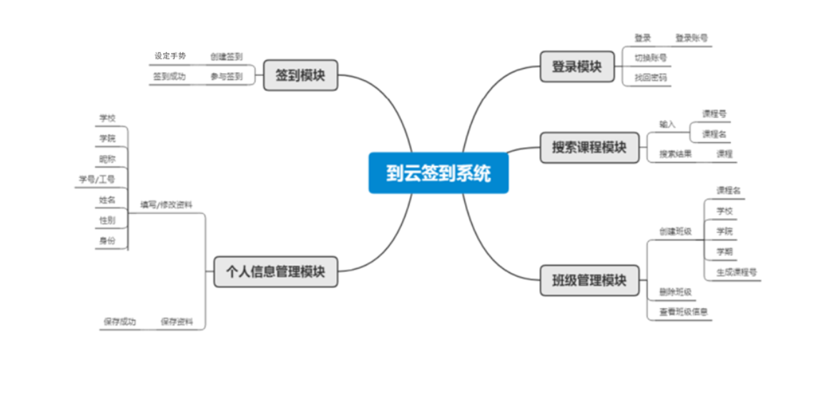

## 2.2产品信息结构图

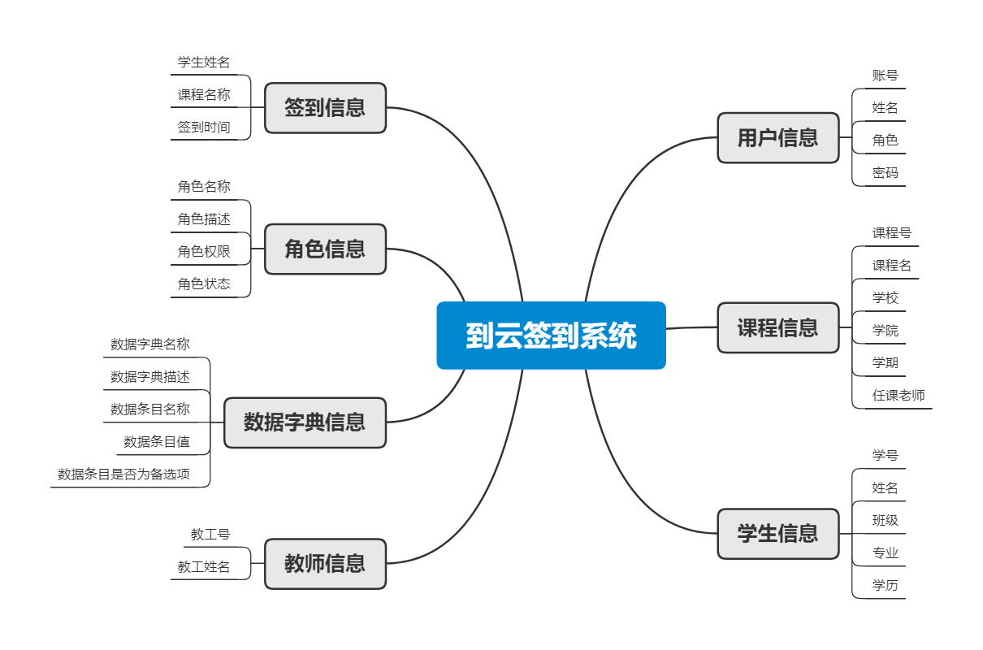

# 产品用例图

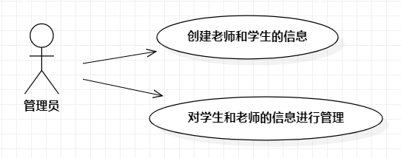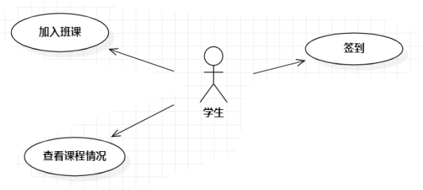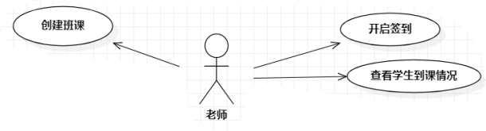

# 四、详细需求

## 4.1功能

到云签到软件移动端主要面向2类用户：学生、任课教师和管理员。

需要完成的主要功能：

1、学生

在系统功能模块结构图中对应的功能模块：学生服务。

学生登录系统后，能够进行如下操作：

(1) 修改个人信息或密码。

(2) 根据教师发布的课程号或课程二维码加入班课

(3) 参与老师发起的签到

(4) 查看个人经验值，查看课程信息

2、任课教师

在系统功能模块结构图中对应的功能模块：教师服务和学生出勤管理。

任课教师登录系统后，能够进行如下操作：

(1) 修改个人信息或密码

(2) 创建班课并将课程号或二维码发布给学生加入班课

(3) 修改课程信息

(4) 发起手势签到（有距离限制）

(5) 实时查看学生签到信息

(6) 查看学生经验值（出勤情况）

3、系统管理员登录后，能够进行如下操作：

（1）基础信息设置，主要包括新增、修改和删除如下信息：院系信息、专业信息、班级信息、教研室信息、宿舍信息、办公室信息、教室信息、课程信息、考勤时间设置信息、考勤状态设置信息。

（2）录入、修改和删除上课安排信息，主要包括：课程名、上课班级、任课教师名、上课时间、上课地点等。

（3）录入、修改和删除学生基本资料，主要包括：学号、学生姓名、性别、照片、联系电话、所属班级、所属宿舍、家庭住址和家庭电话。

（4）录入、修改和删除教师基本资料，主要包括：职工号、教师姓名、性别、

照片、联系电话、所属办公室、所属教研室。

（5）系统管理，主要包括：新增、修改和删除系统管理员，修改个人密码。

## 4.2 角色和权限

考勤系统的角色分为学生、教师和系统管理员角色。概括上说，学生可以在网上提交请假申请。教师有权限对这些请求进行审批；系统管理员能够看到所有的申请，但不允许审批。

# 五、产品原型

## 5.1 移动端

5.1.1 学生模块

（1） 登录模块

1. 欢迎界面：打开app，可以看到欢迎界面



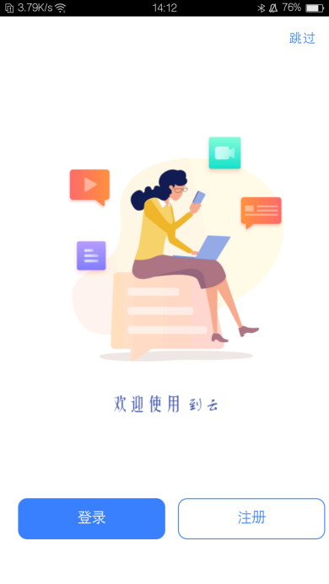

1. 注册界面：点击注册按钮，可以跳转到注册界面，在该页面，输入账号密码姓名并选择身份，填写必要信息后，可以成功注册，成功注册后直接跳转到登录页面。

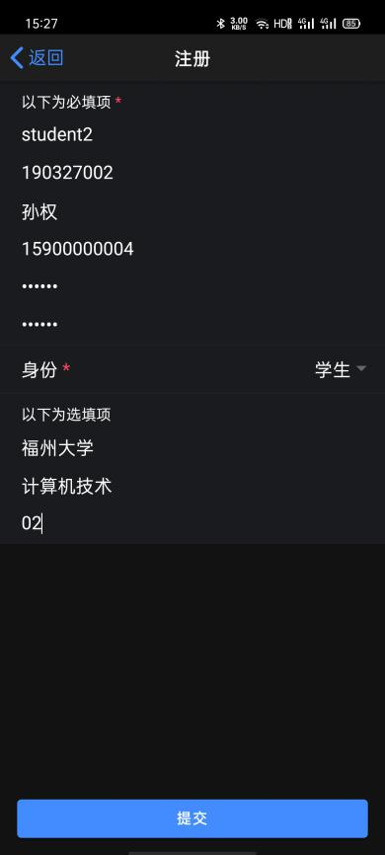

1. 登录界面：注册完成后或者点击登录按钮，可以跳转到登录界面，输入正确的账号密码并选择正确的身份，则可成功登录。（可用用户名或手机号登录）

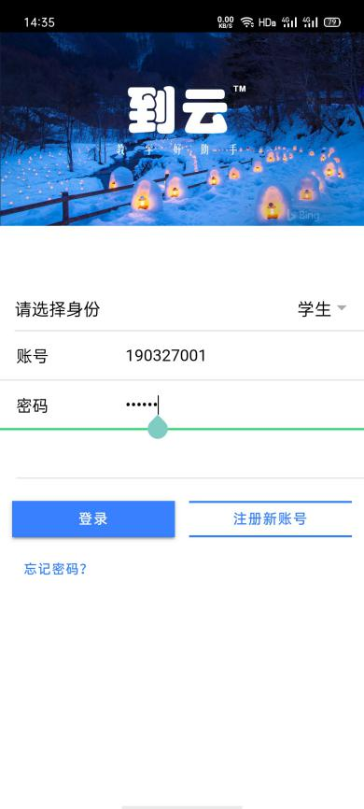

（2）我的模块

1. 我的：学生登录成功后，进入我的，该页面展示了该学生的信息，在该页面，可以查看个人信息，修改个人信息，修改密码

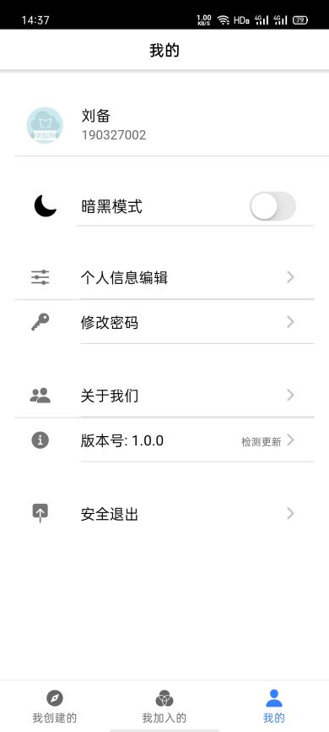

1. 修改个人信息：点击个人信息编辑，可以修改个人信息

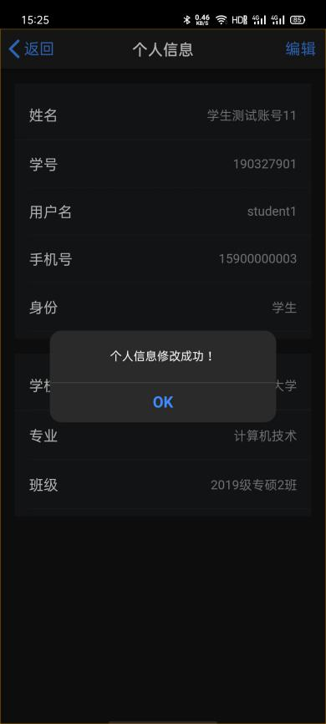

1. 课程模块
2. 我加入的：学生点击我加入的，可以看到加入的课程，点击右上角符号，可以根据教师发布的课程号或者二维码查找课程并加入

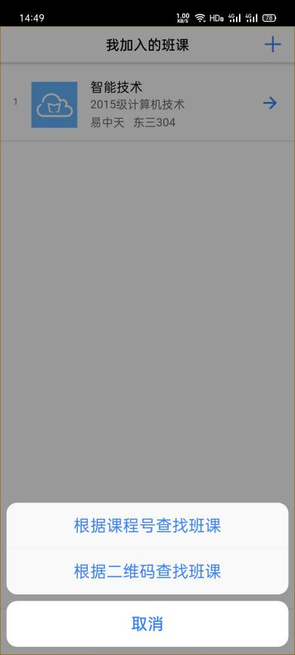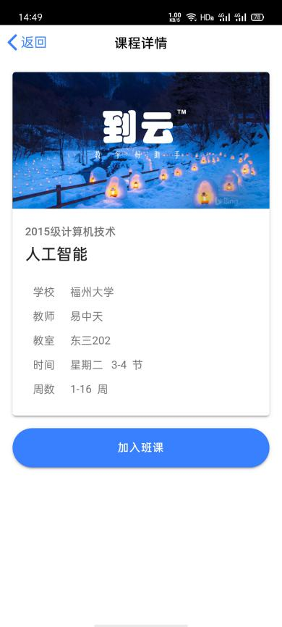

1. 进行签到：学生获得教师给定的手势可以进行签到

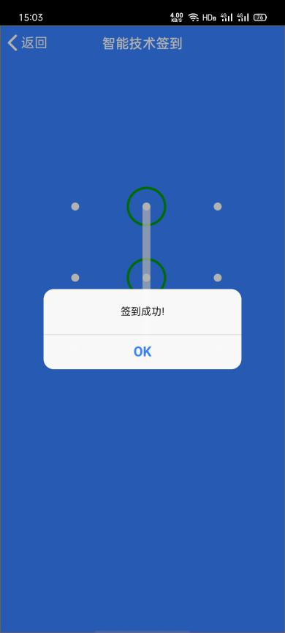

1. 签到失败：当学生输入错误手势或者超出签到范围，会签到失败

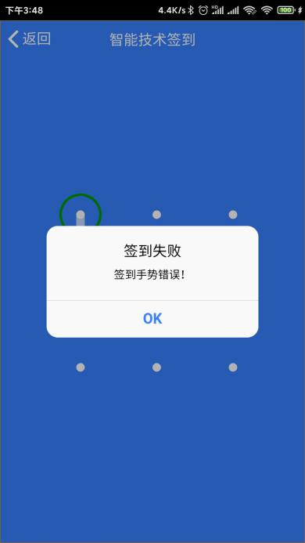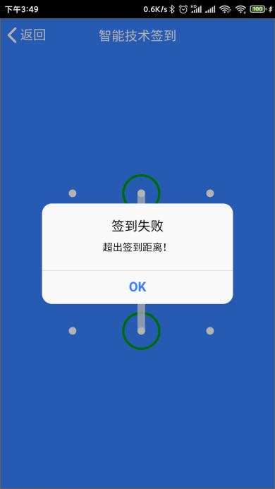

1. 课程信息：学生在课程页面可以查看自己的经验值以及出勤情况

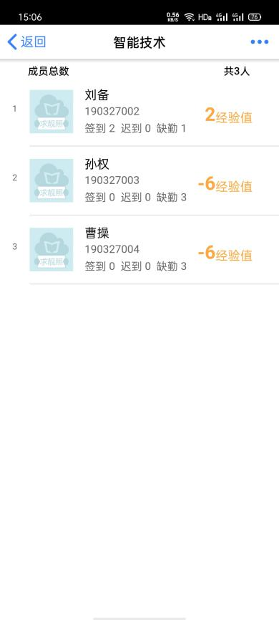

5.1.2 教师模块

（1）登录模块

1. 注册界面：点击注册按钮，可以跳转到注册界面，在该页面，输入账号密码姓名并选择身份，填写必要信息后，可以成功注册，成功注册后直接跳转到登录页面。

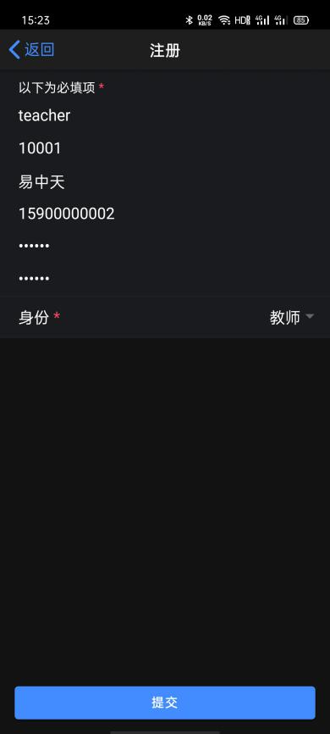

1. 登录界面：注册完成后或者点击登录按钮，可以跳转到登录界面，输入正确的账号密码并选择正确的身份，则可成功登录。（可用用户名或手机号登录）

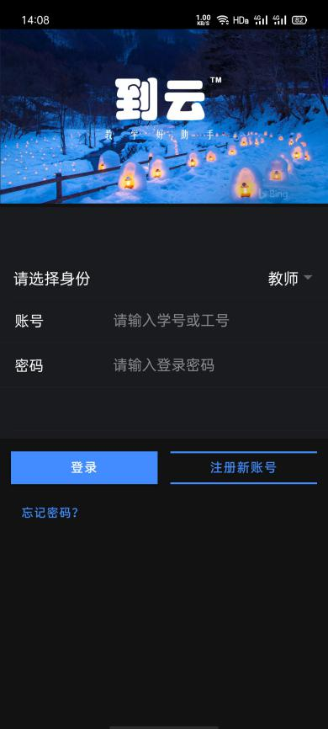

（2） 我的模块

1. 我的页面：教师登录成功后，进入我的，该页面展示了该教师的信息，在该页面，可以查看个人信息，修改个人信息，修改密码

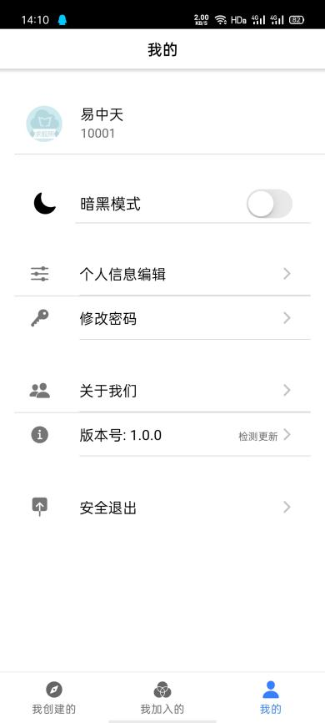

1. 模式转换：点击暗黑模式可以进行模式转换

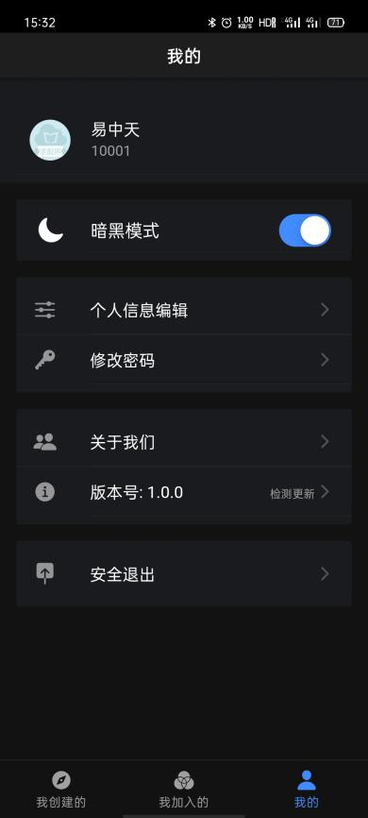

1. 修改个人信息：点击个人信息编辑，可以修改个人信息

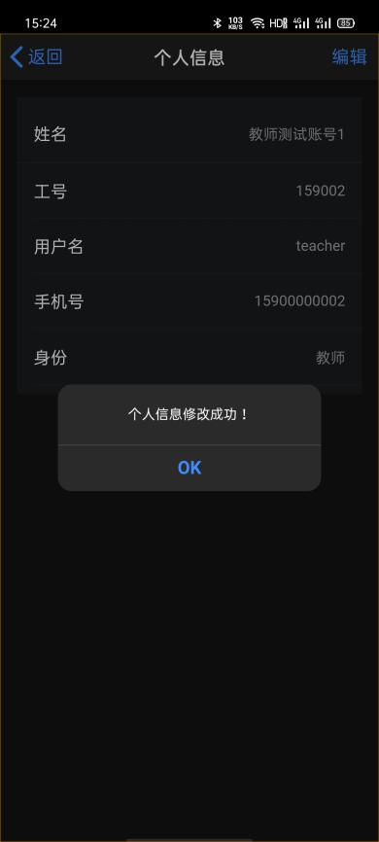

1. 修改密码：点击修改密码，可以进行修改密码

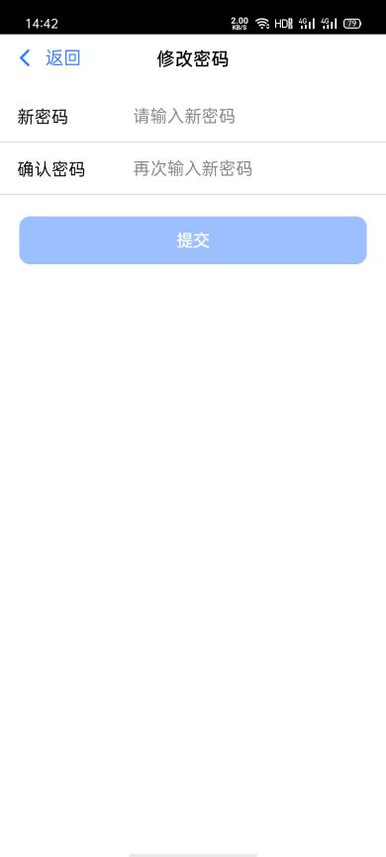

1. 关于我们：点击关于我们，可以看到开发者信息

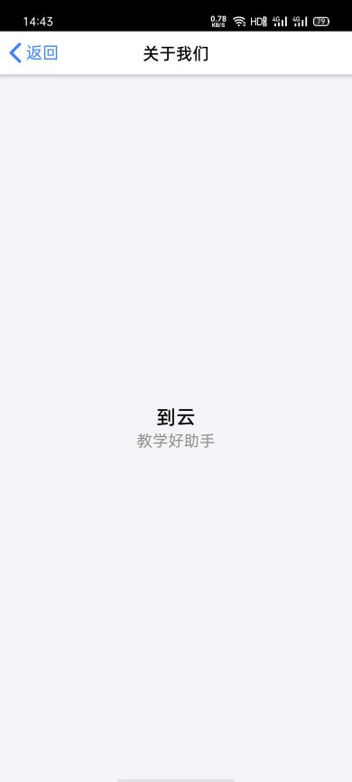

1. 更新检测：点击版本号可以查看版本并检测更新

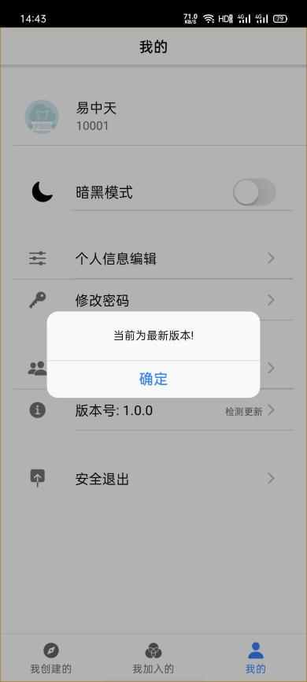

（3） 课程模块

1. 我创建的：教师点击我创建的，可以查看自己创建的班课，点击右上角可以创建新课程

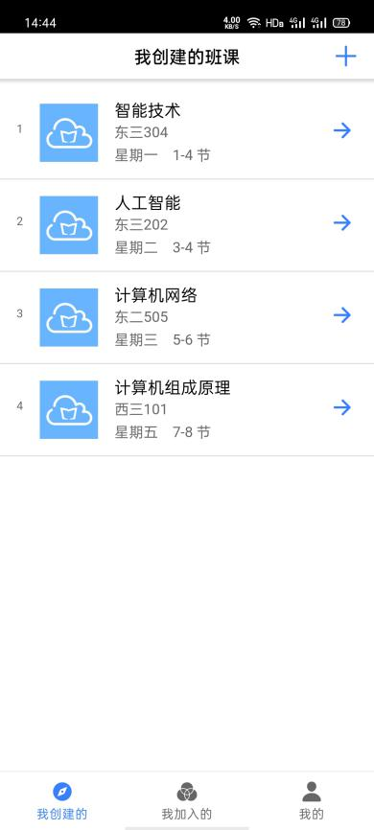

1. 创建班课：在我创建的页面，点击右上角可以创建新课程，创建成功后有课程二维码和课程号，可分享给学生加入课程

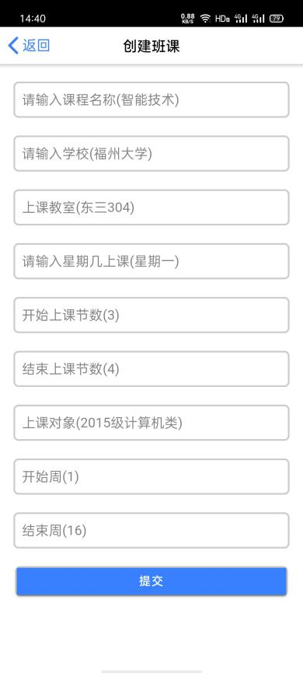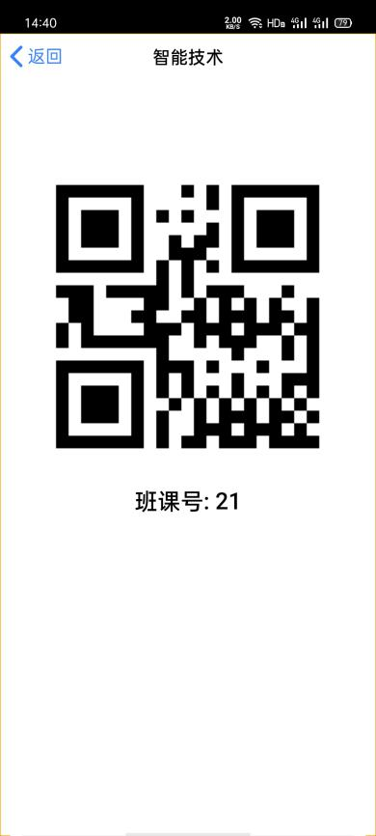

1. 课程信息：教师点击相应课程，可以查看班级成员，签到经验值，考勤情况，点击右上角可以创建签到，查看签到详情，查看课程信息

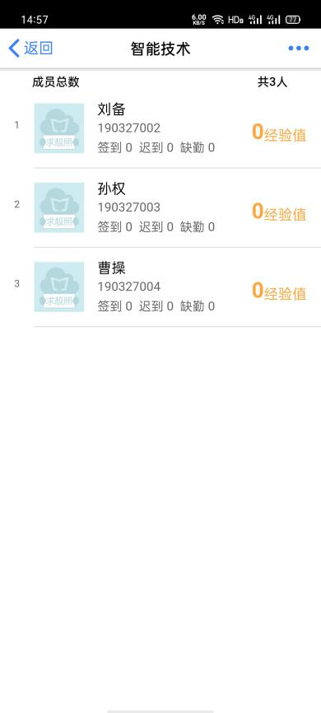

1. 班课信息：教师点击班课信息，可以查看班课信息，点击右上角可以修改班课信息

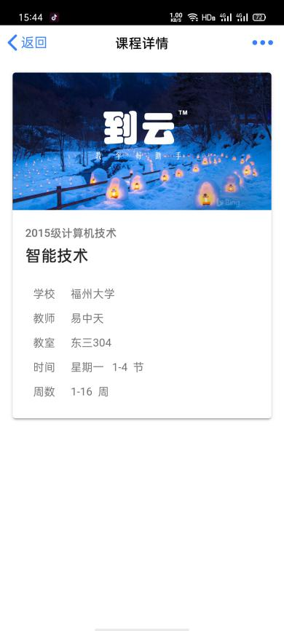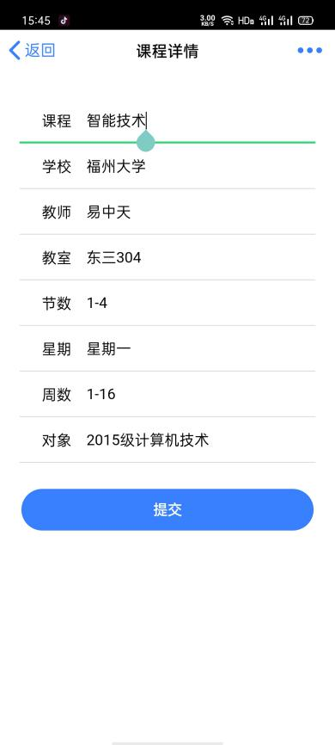

（4） 签到模块

1. 创建签到：教师点击创建签到，可以创建手势签到

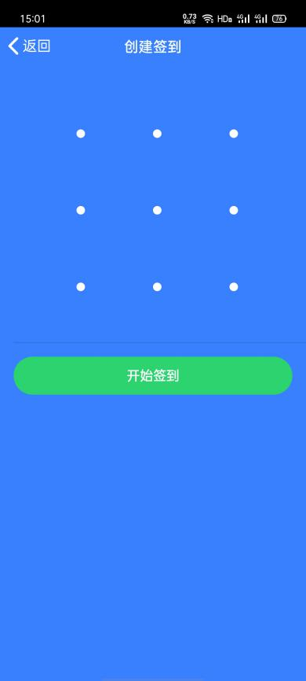

1. 开启签到：设置好手势，点击“开始签到”，开启签到，此时学生才可以开始签到，并且可以实时查看学生签到情况

## Screenshot_2020-06-20-15-16-25-18

## 5.2服务器端

5.2.1 登录模块

1. 登录界面：输入账号、密码，点击确定，若账号密码完全正确，则登录成功，进入页面首页。

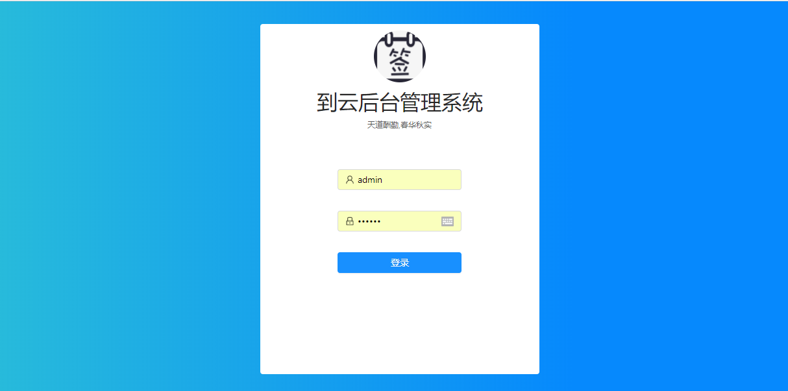

1. 页面首页：页面的左侧是菜单栏，包括角色管理、学生管理、老师管理、用户管理、数据字典、课程管理，点击菜单栏的任意条目，进入对应的管理界面；点击首页，出现“修改密码”与“退出登录”，当点击“退出登录”，则页面回到登录界面，当点击“修改密码”，则进入弹出修改密码的对话框。

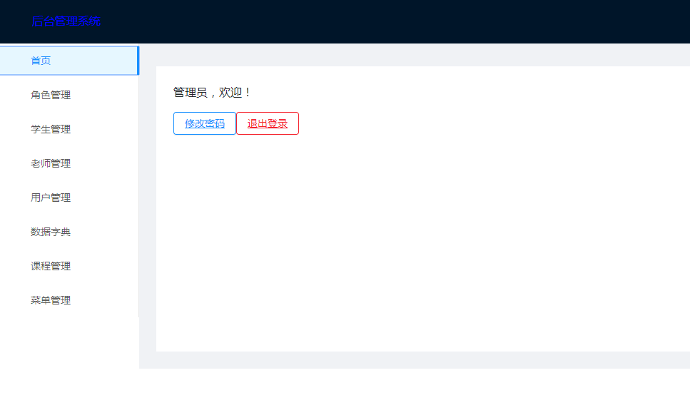

1. 修改密码：用户输入两次新密码，当两次密码一致时，修改成功，回到首页；当密码不一致则弹出错误提示消息。

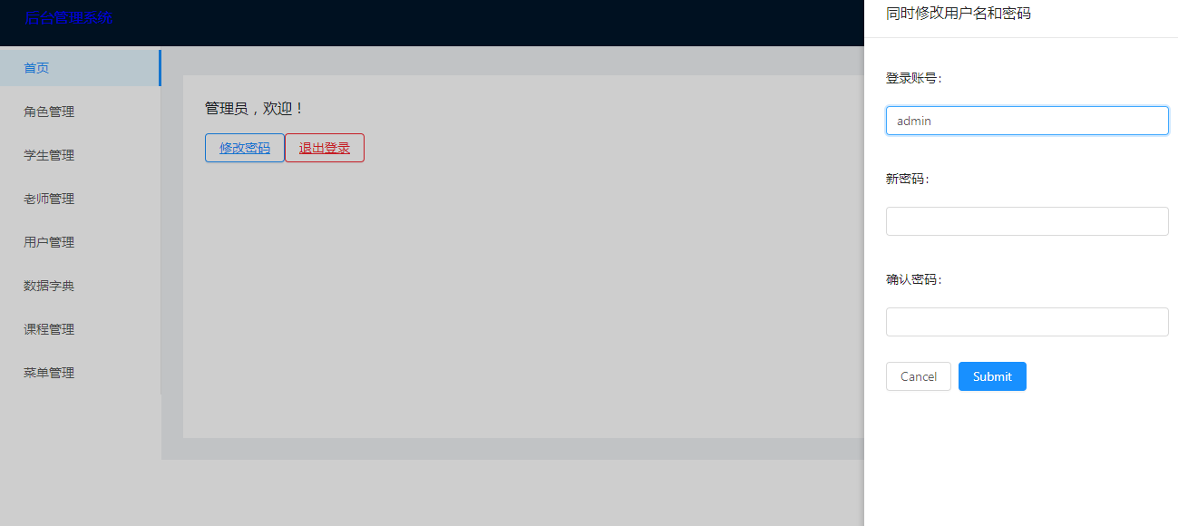

5.2.2 角色管理模块

1. 角色管理：点击“角色管理”，进入角色管理界面，在此页面，可以查看所有角色的详细信息，页面左上角是“新建角色”，点击“新增”，则弹出创建角色的对话框，页面右上角是搜索框，用户通过输入角色名，点击搜索，可搜索到指定的角色信息。对每个角色都有修改与删除的操作，当点击“删除”，则删除此条角色信息，角色删除后，与其对应的用户没有任何权限，需由超级管理员为其分配权限；当点击“设置”，则弹出编辑角色的对话框。
2. 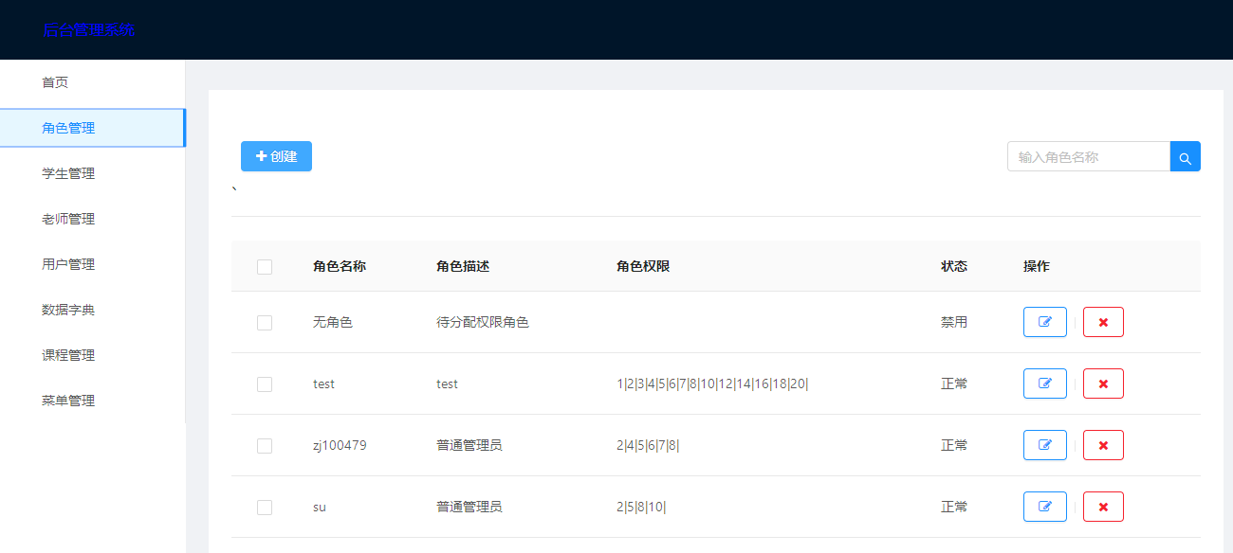
3. 创建角色：点击“新增”，弹出对话框，输入角色名称、描述、选择状态与用户权限，其中角色名称、状态与用户权限是必填项，状态是单选框，而用户权限是复选框；点击“取消”，则取消创建，返回角色管理页面；点击“确定”，则创建成功，返回角色管理页面。

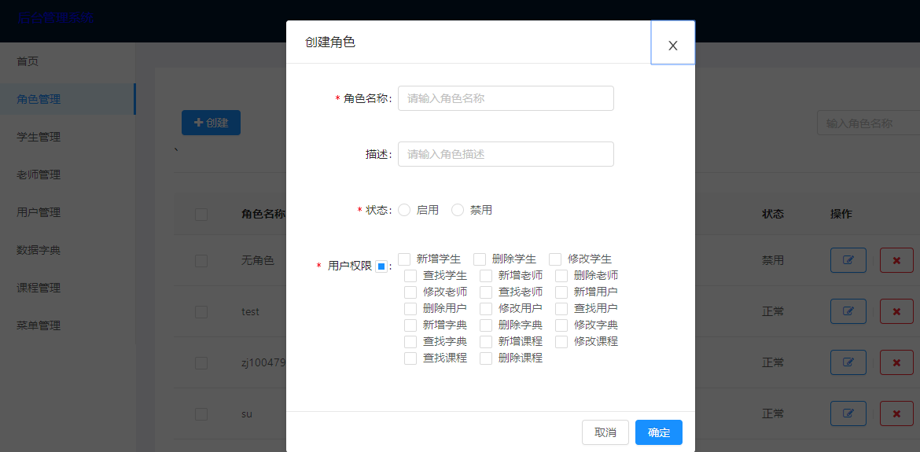

1. 编辑角色信息：用户点击“设置”，弹出编辑角色信息的对话框，修改角色名称、描述、状态、用户权限信息，点击“确定”，则保存修改并返回角色管理页面；点击“取消”，则直接返回角色管理页面。

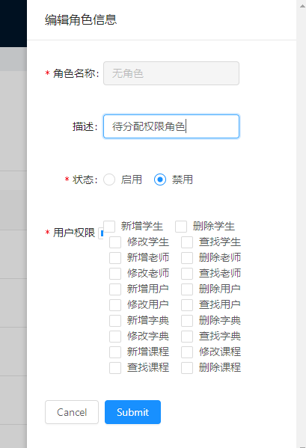

5.2.3 学生模块

1. 学生管理：点击菜单栏的“学生管理”，进入学生信息管理页面，在此页面，可以查看所有学生用户的详细信息。页面的左上角是“新建学生”，点击“新增”，则弹出创建学生的对话框；页面的右上角是搜索框，用户输入学生学号或者姓名，点击搜索，可搜索到指定的学生信息；对每个学生都有修改与删除的操作，当点击“设置”，则弹出修改学生信息的对话框；当点击“删除”，则删除该学生的所有信息。

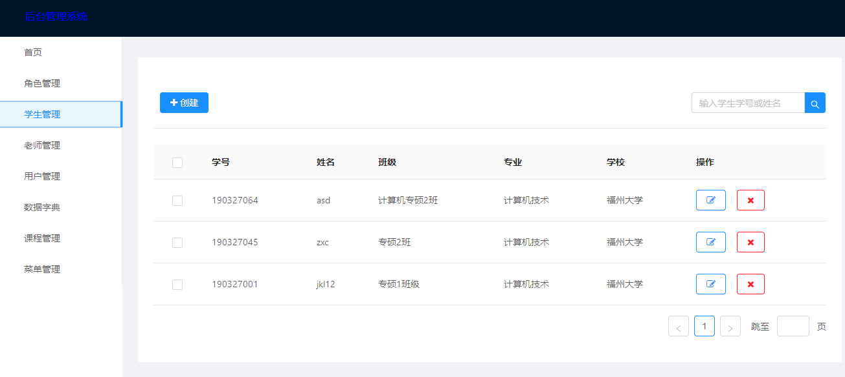

1. 新建学生用户：点击“新增”，弹出对话框，输入学号、姓名、班级、专业、学历，点击“确定”，则创建成功，保存信息，返回学生管理页面；点击“取消”，则直接返回学生管理页面。

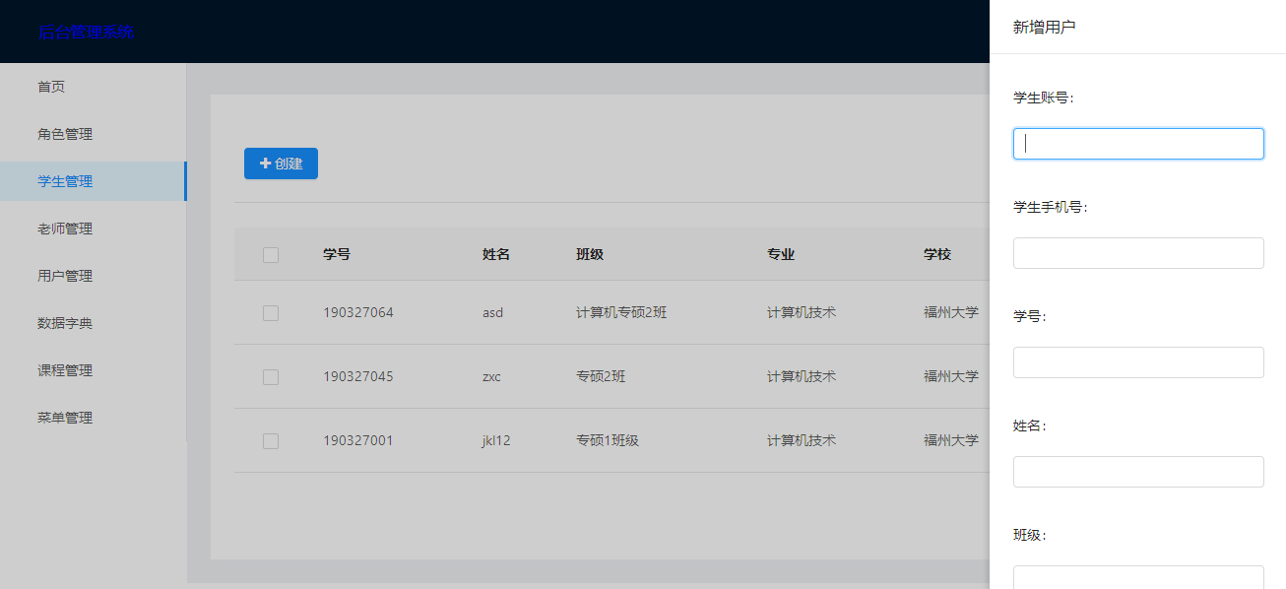

1. 修改学生信息：点击“设置”，弹出编辑学生信息的对话框，修改学生的学号、姓名、班级、专业、学历等信息，点击“确定”，则保存修改，返回学生管路页面；点击“取消”，则直接返回学生管理页面。

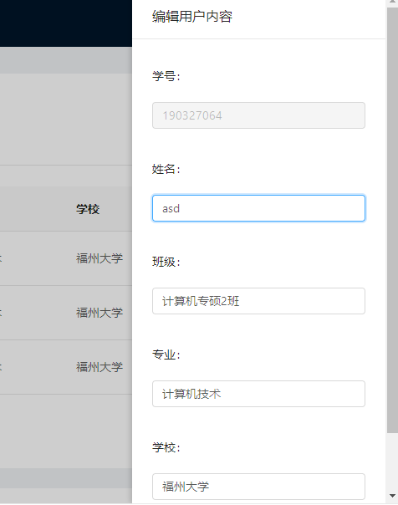

5.2.4 教师模块

1. 教师管理：点击菜单栏的“教师管理”，进入教师信息管理的页面，在此页面，可以查看到教师的详细信息，页面左上角是“创建教师”，点击“新增”，弹出新建教师的对话框；页面的右上角是搜索框，输入教师的教工号或者姓名，点击搜索，便可搜索出指定的教师；对每个教师都有修改与删除的操作，点击“设置”，弹出修改该教师信息的对话框，点击“删除”，便删除该教师的所有信息。

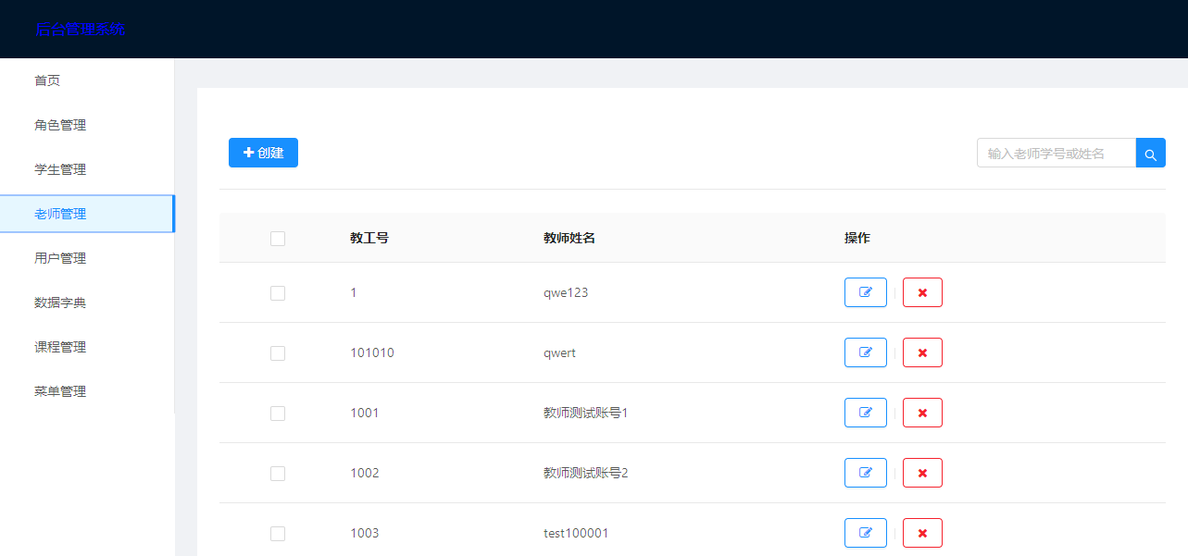

1. 创建教师：点击“新增”，弹出新增教师的对话框，输入教师的教工号与姓名等信息点击“确定”，则新建成功，返回教师管理页面；点击“取消”，则直接返回教师管理页面。

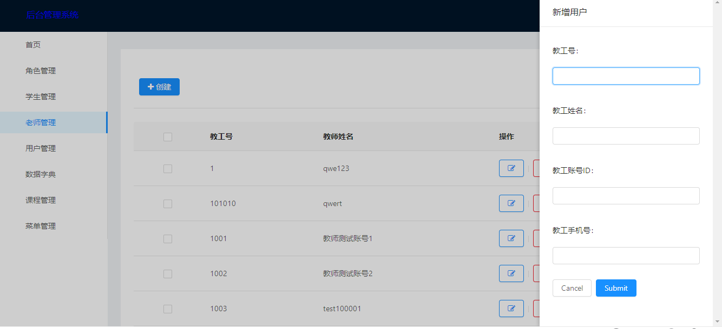

1. 修改教师信息：点击对应教师“设置”操作，弹出编辑教师信息的对话框，修改教师的教工号与姓名，点击“确定”，则保存修改，返回教师管理页面；点击“取消”，则直接返回教师管理页面。

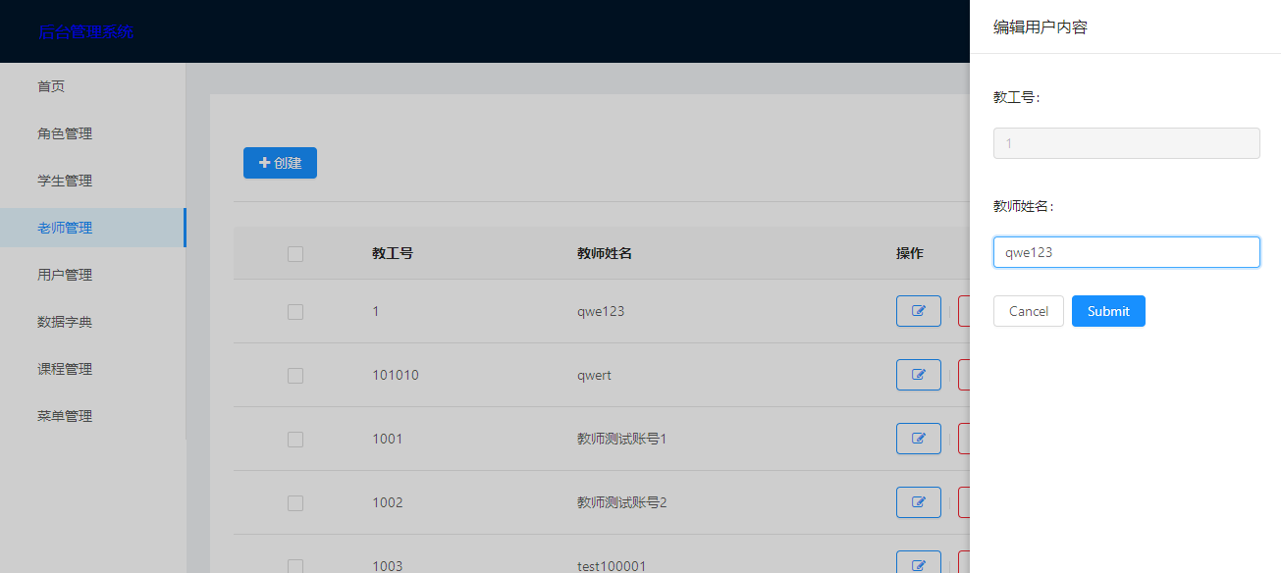

5.2.5 用户管理模块

1. 用户管理：点击菜单栏下“用户管理 ”，进入用户管理页面，在此页面，可以看到用户的详细信息，页面的左上角是创建用户，点击“新增”，弹出新增用户的对话框，页面的右上角是搜索框，输入用户账号，点击搜索，便搜索出指定的用户详细信息，对每个用户都有修改、删除、重置密码，点击“设置”，则弹出编辑用户信息的对话框，点击“删除”，则删除该用户信息，点击“重置”，则重置该用户密码。

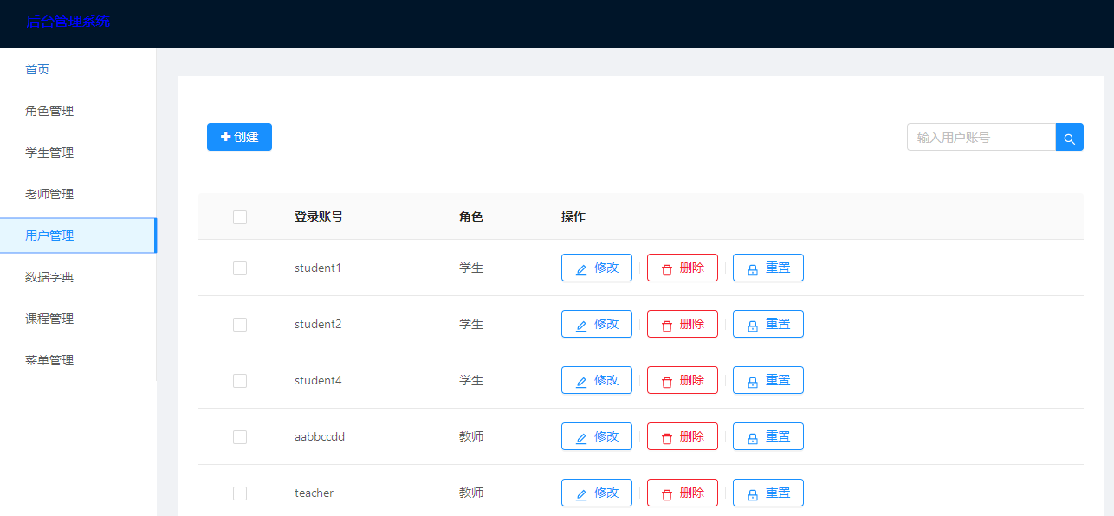

1. 创建用户：点击“新增”，弹出新增用户的对话框， 输入登录账号，以及分配对应角色，点击“确定”，则新建成功，返回用户管理页面，点击“取消”，则直接返回用户管理页面。

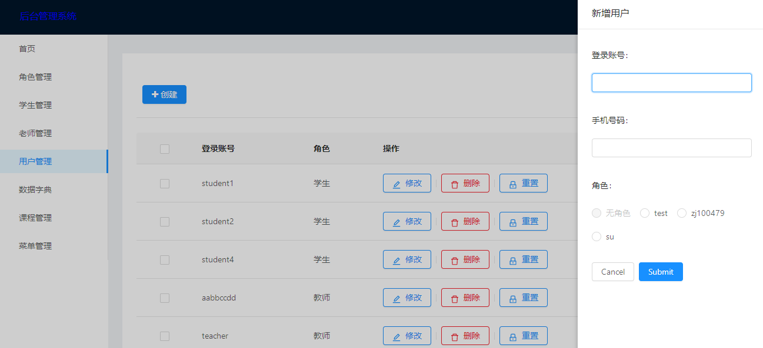

1. 修改用户信息：点击对应用户的修改操作，弹出编辑用户信息对话框，输入用户账号与角色，点击“确定”，则保存成功，返回用户管理页面，点击“取消”，则直接返回用户管理页面。

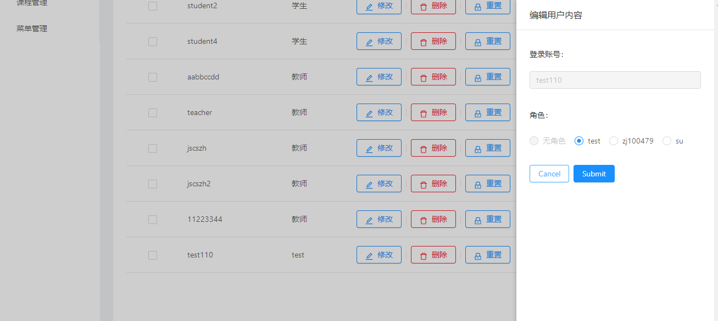

5.2.6 数字字典模块

1. 数据字典管理：点击菜单栏下“数据字典”，进入数据字典管理页面；在此页面，可以查看多有字典的详细信息，页面的左上角是创建数据字典，点击“新增”，弹出新增数据字典的对话框；页面的右上角是搜索框，输入数据字典名称，点击搜索，可以显示指定数据字典的详细信息，对每个数据字典都有添加条目、修改、删除的操作，点击“添加条目”,则弹出添加条目的对话框；点击“设置”，则弹出修改数据字典信息的对话框；点击“删除”，则删除该数据字典的所有信息。

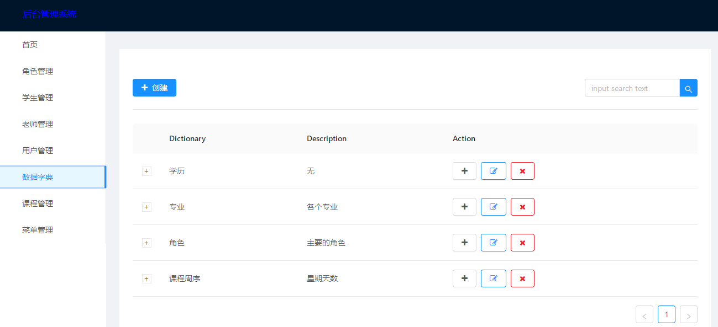

1. 新增数据字典：点击左上角的“新增”，弹出新增数据字典的对话框，输入数据点名称与描述，点击“确定”，则新增成功，返回数据字典管理页面，点击“取消”，则直接返回数据字典管理页面

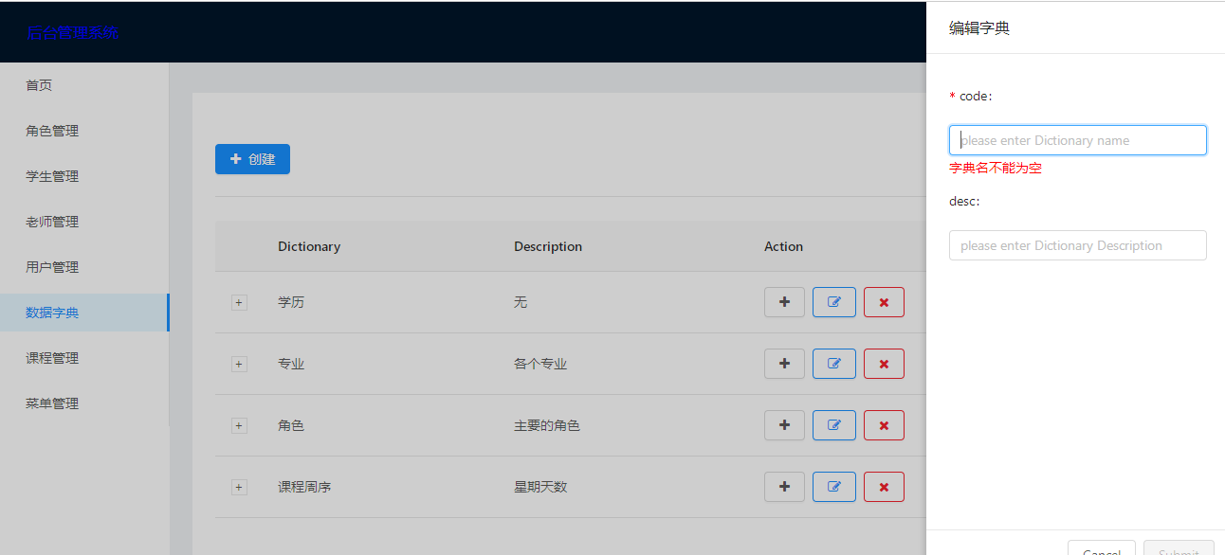

1. 修改数据字典：点击“设置”，弹出编辑字典的对话框，输入数据字典名称与描述，点击“确定”，则保存修改，返回数据字典管理页面，点击“取消”，则直接返回数据字典管理页面

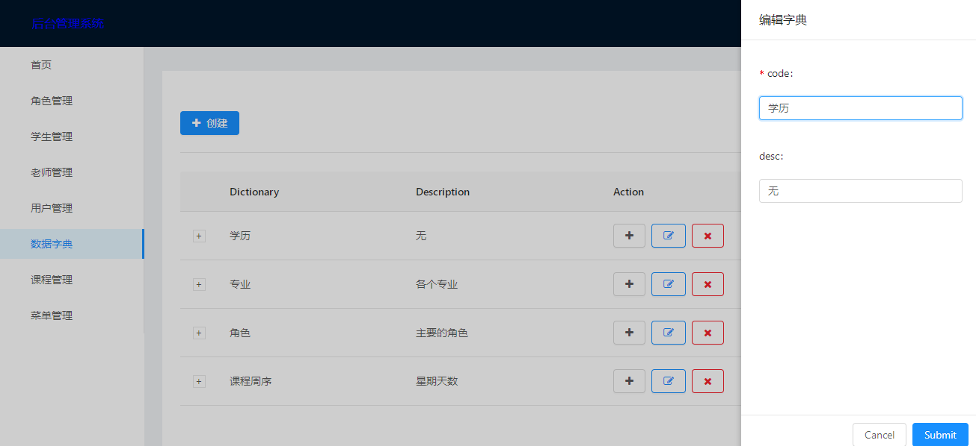

1. 添加数据条目：点击数据字典的中的添加操作，弹出添加数据条目对话框，输入条目序号、条目名称、条目值，以及是否为备选项，其中，0表示非备选项，1表述备选项，每个数据字典只存在一个备选项；点击“确定”，若备选项重复，则添加失败，显示“备选项重复”的提示，否则新增成功，返回数据字典管理页面；点击“取消”，则直接返回数据字典管理页面。

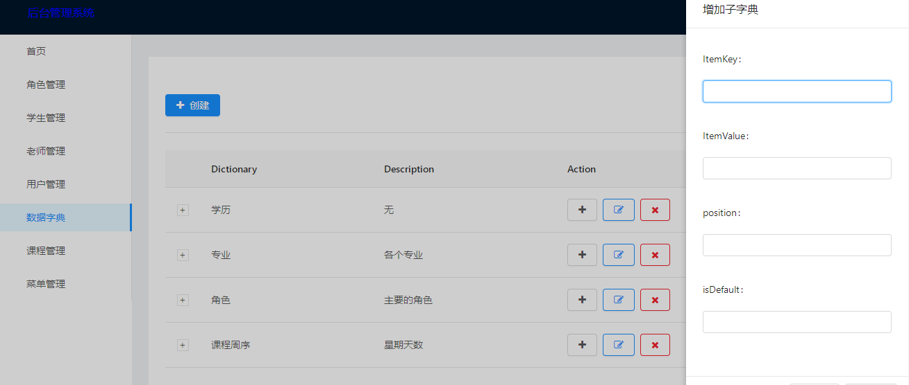

1. 数据条目管理：点击对应字典的“+”，展开该字典下的所有条目信息。每个数据字典下的所有条目都有修改与删除的操作，点击“设置”，则弹出修改该条目信息的对话框；点击“删除”，则删除该条目信息。

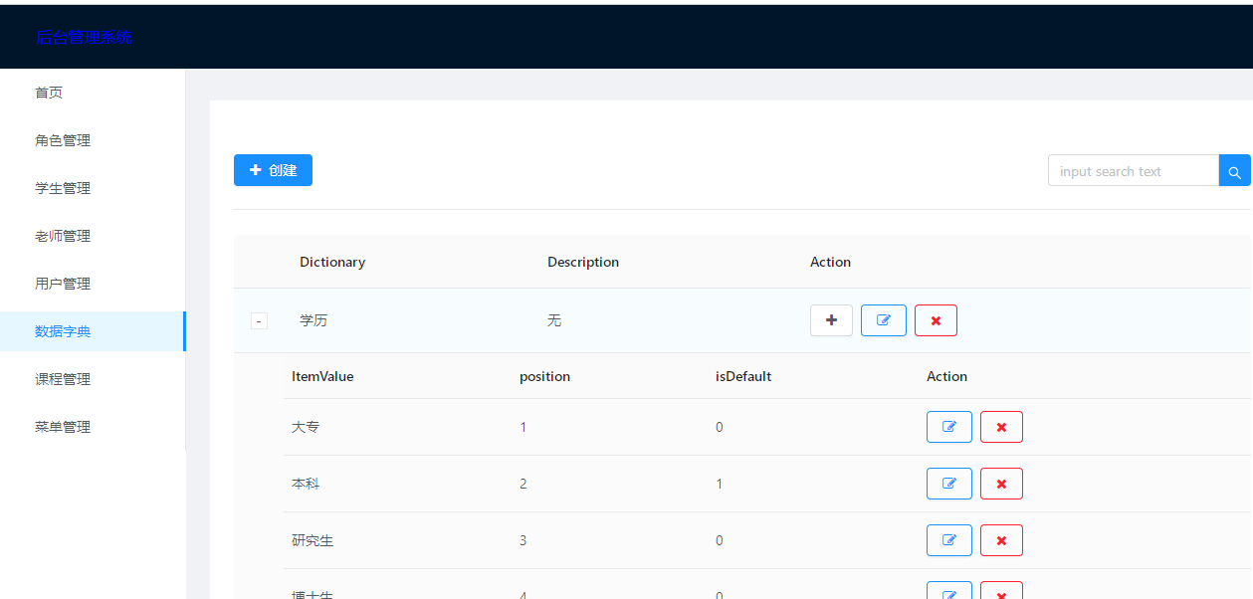

1. 修改数据条目信息： 点击“设置”，弹出修改数据条目对话框，输入条目的名称，条目值，以及是否为备选项，点击“确定”，若备选项重复，则添加失败，显示“备选项重复”的提示，否则新增成功，返回数据字典管理页面；点击“取消”，则直接返回数据字典管理页面。

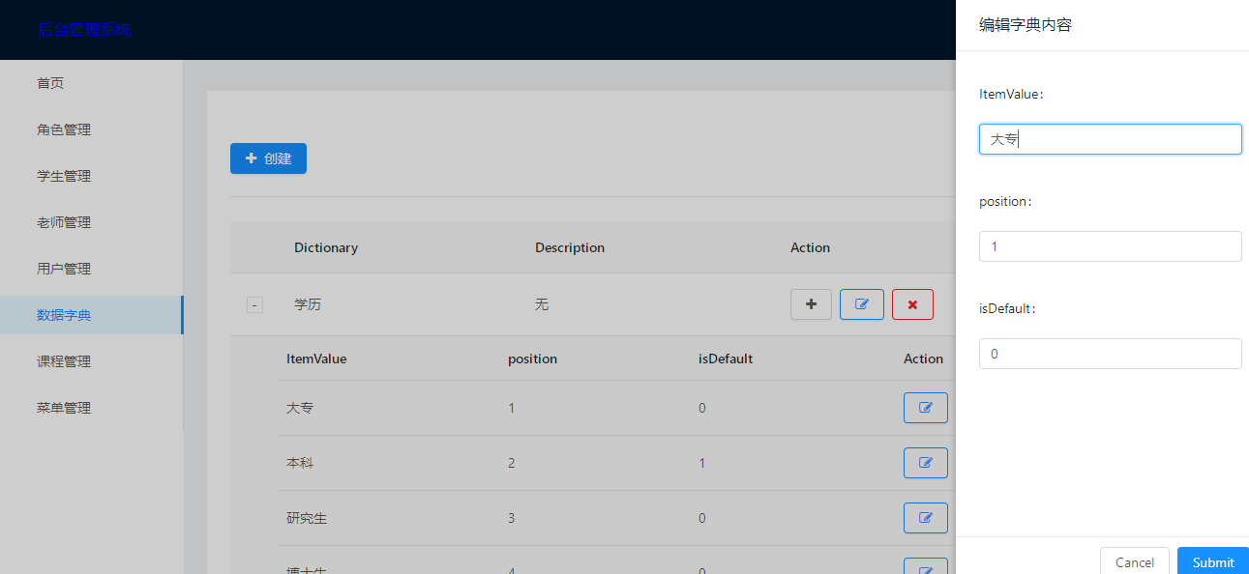

5.2.7 课程管理模块

1. 课程管理页面：点击菜单栏下的课程管理，进入课程管理页面。在此页面，可以查看所有课程的详细信息，页面左上角是创建课程，点击“新增”，弹出新增课程的对话框，页面的右上角是搜索框，输入课程名，可以搜索出指定课程的详细信息。对每个课程都有修改与删除的操作，点击“设置”，则弹出修改课程信息的对话框，点击“删除”，则删除此条课程的信息。

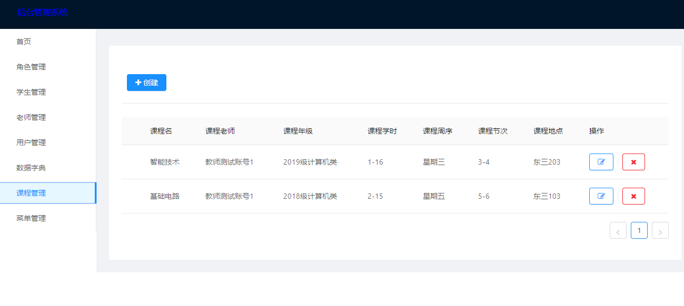

1. 新增课程：点击“新增”，弹出新增课程的对话框，输入课程名、课程老师、课程学时、课程周序、课程节次、课程地点、班级布局等信息，点击“确定”，则新增成功，返回课程管理页面，点击“取消”，则直接返回课程管理页面。

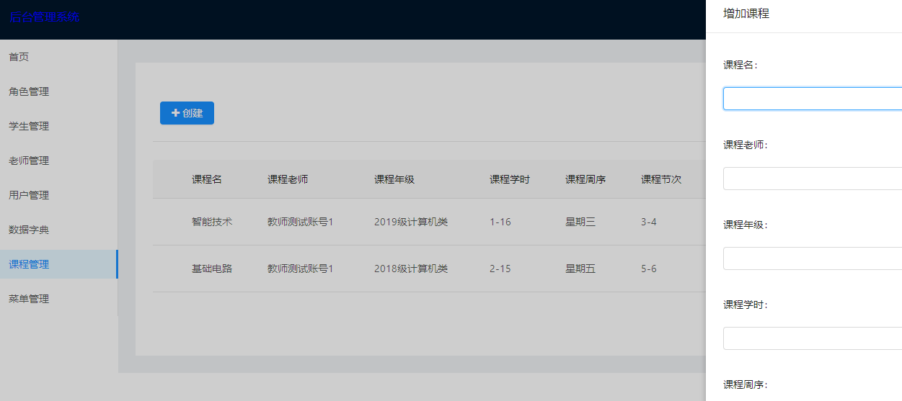

1. 修改课程：点击“设置”，弹出修改课程信息的对话框，输入课程名、课程老师、课程学时、课程周序、课程节次、课程地点、班级布局等信息，点击“确定”，则保存修改，返回课程管理页面，点击“取消”，则直接返回课程管理页面。

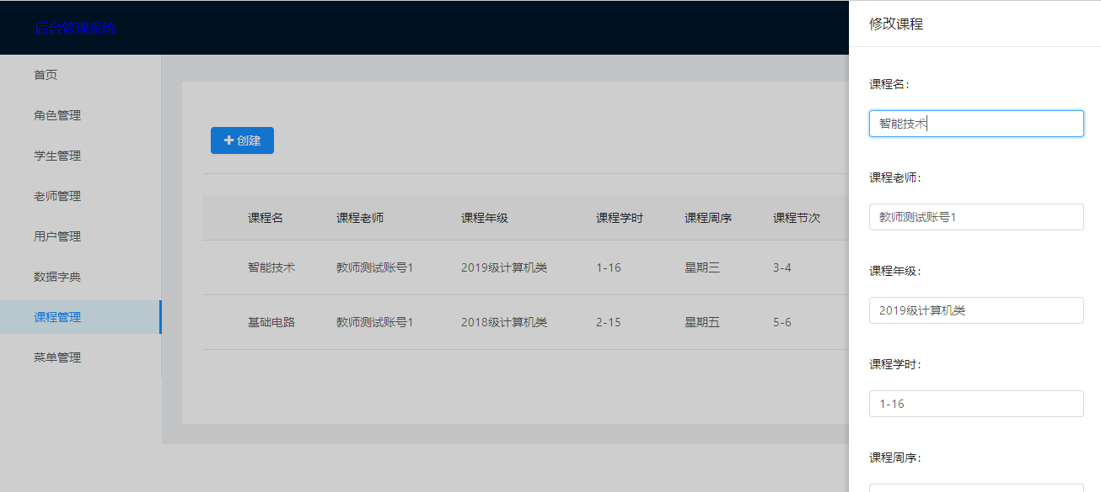

5.2.8 菜单管理模块

1. 菜单管理管理：点击菜单栏下“菜单管理”，进入数据菜单管理页面；在此页面，可以查看菜单分类的详细信息，页面的左上角是创建菜单分类，点击“创建”，弹出新增菜单类目的对话框；对每个菜单都有添加条目、修改、删除的操作，点击“添加条目”,则弹出添加条目的对话框；点击“修改”，则弹出修改菜单类目信息的对话框；点击“删除”，则删除该菜单类目的所有信息。

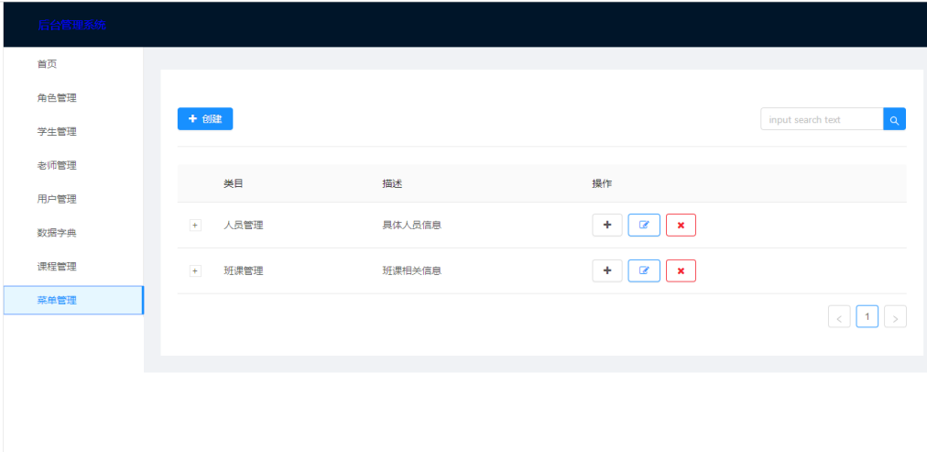

1. 新增菜单类目：点击左上角的“创建”，弹出新增菜单类目的对话框，输入数据点名称与描述，点击“提交”，则新增成功，返回菜单管理页面，点击“取消”，则直接返回菜单管理页面

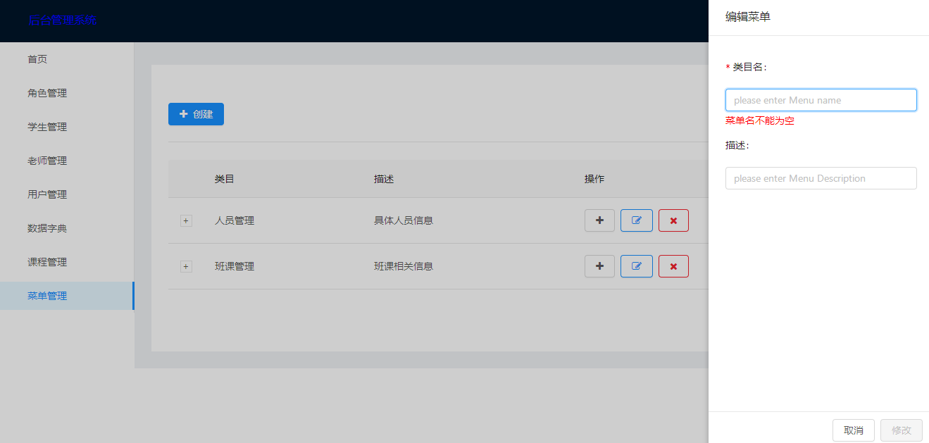

1. 修改菜单类目：点击“修改”，弹出编辑菜单类目的对话框，输入数据菜单类目名与描述，点击“提交”，则保存修改，返回菜单管理页面，点击“取消”，则直接返回菜单管理页面

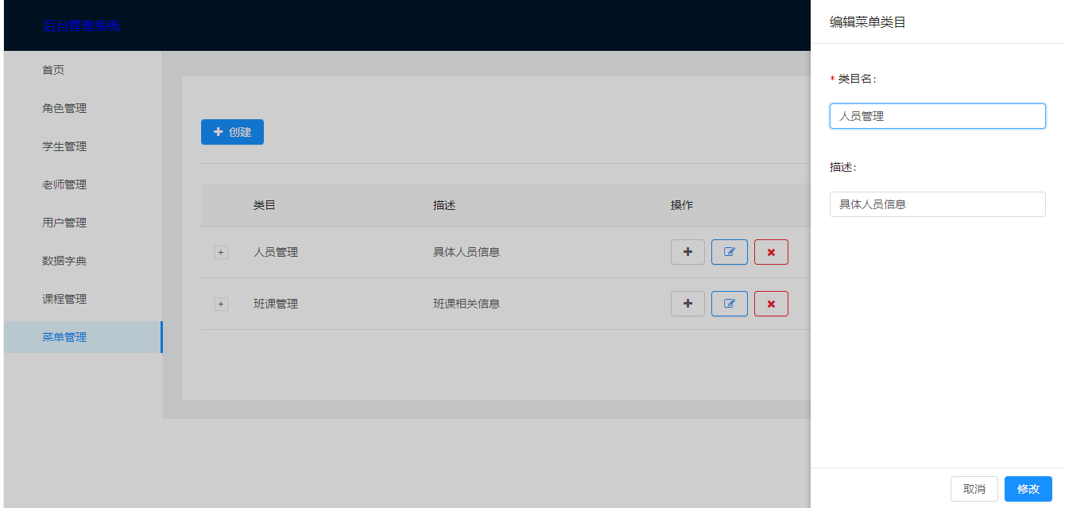

1. 添加菜单条目：点击菜单类目的中的添加操作，弹出添加菜单条目对话框，输入菜单名称、位置，以及是否为备选项，其中，0表示非备选项，1表述备选项；点击“提交”，若备选项重复，则添加失败，显示“备选项重复”的提示，否则新增成功，返回菜单管理页面；点击“取消”，则直接返回菜单管理页面。

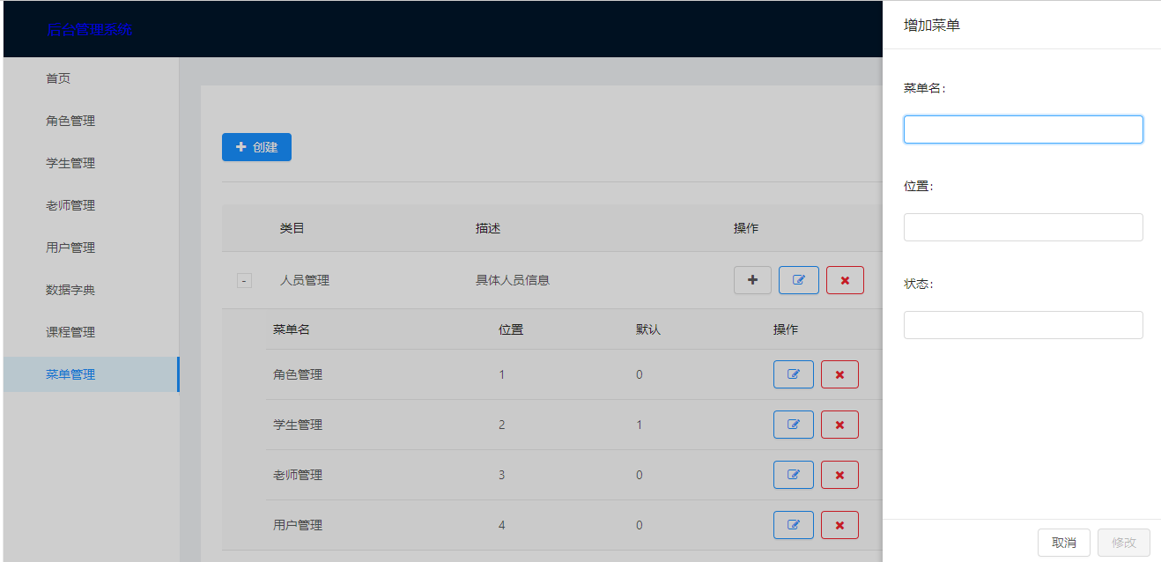

1. 菜单条目管理：点击对应类目的“+”，展开该类目下的所有条目信息。每个菜单类目下的所有条目都有修改与删除的操作，点击“修改”，则弹出修改该条目信息的对话框；点击“删除”，则删除该条目信息。

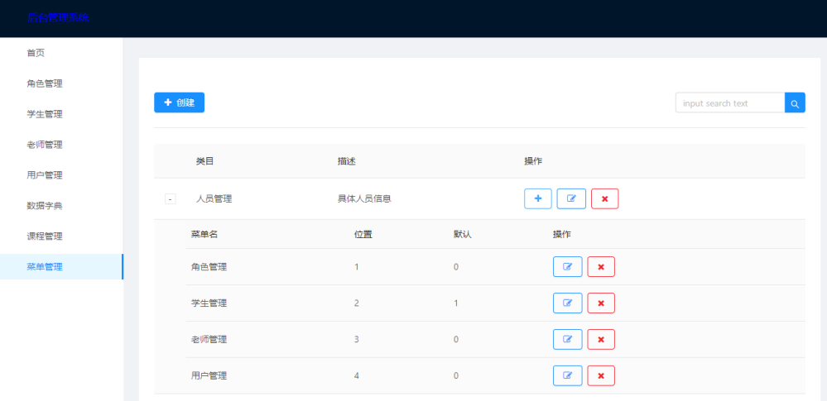

1. 修改菜案条目信息： 点击“修改”，弹出修改数据条目对话框，输入条目的名称，条目值，以及是否为备选项，点击“提交”，若备选项重复，则添加失败，显示“备选项重复”的提示，否则新增成功，返回菜单管理页面；点击“取消”，则直接返回菜单管理页面。

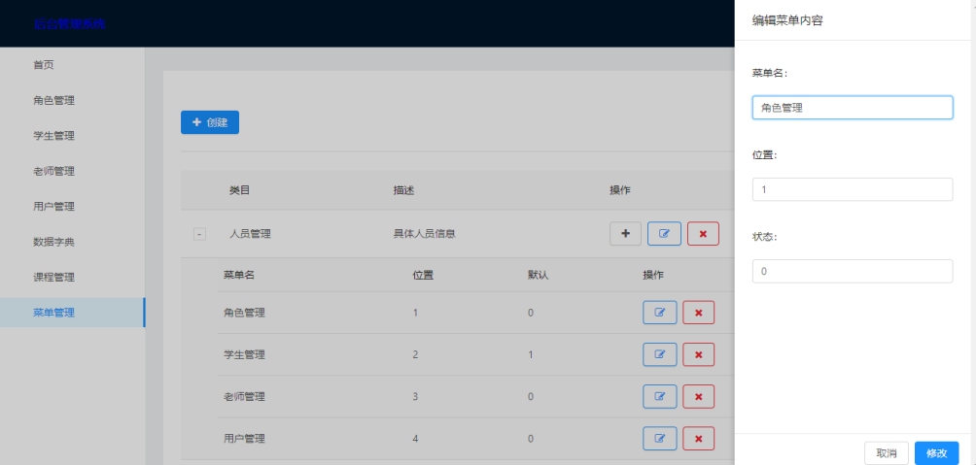

# 六、数据库设计

